打破垄断！纳米研究高端仪器实现国产化
来源： 仪商网
近日，国家重大科学仪器设备开发专项“场发射枪扫描电子显微镜开发和应用”项目在京通过科技部验收，这标志着该纳米研究领域的高端科学仪器实现了国产化。该项目突破了高分辨电子光学成像系统设计、场发射枪工程化设计制造、电子束加速镜筒设计制造等多项关键技术，成功开发出具有自主知识产权的肖特基场发射枪扫描电子显微镜，分辨率等相关指标达到国际一流水平。

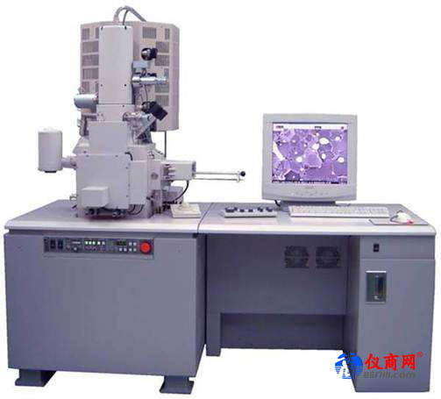

项目负责人张永明表示，该项目促进了我国电子光学仪器产业的发展，使我国扫描电镜研制水平上了一个台阶，解决了一项“卡脖子”问题，打破了国外产品的垄断局面。“项目对推动和提高我国前沿科学研究、重大工程和战略型新兴产业高端装备的国产化和自主化水平有着积极意义。”
仪器与科研本来就是一体两面，仪器的研发需要科学理论的突破与技术的发展，运用了新技术的仪器也将推动理论与技术的发展。据了解，场发射枪扫描电子显微镜是纳米科技研究不可缺少的工具，能够提升高端科学仪器研制水平，促进精密制造业发展，满足半导体技术、生命科学、环境保护等领域的迫切需求。
高端科学仪器国产化任重道远
科学仪器的创新、制造及应用水平直接反映出一个国家的科技和工业实力。我国科学仪器由于基础薄弱、起步较晚，能做到自给自足的主要还是中低端的产品，而在高端仪器方面则是高度依赖进口。
根据海关统计数据，2013年到2018年，实验分析仪器、电子测量仪器、光学仪器等进口仪器每年都在1000亿元人民币上下波动。SDI 报告显示，2018年全球科学仪器行业市场为620亿美元，约4300亿人民币，单是中国市场就撑起了20%的国际需求。今年5月，美国对价值2000亿美元的中国商品增加关税，随后我国采取反制措施对美130项科学仪器及部件加征关税，美股10支科学仪器股票集体重挫，突显出中国市场对国际仪器厂商的影响力。
但是，2018年全球科学仪器自主品牌销售TOP50排行榜中没有一家中国企业，前三名分别为：赛默飞世尔、安捷伦、丹纳赫。
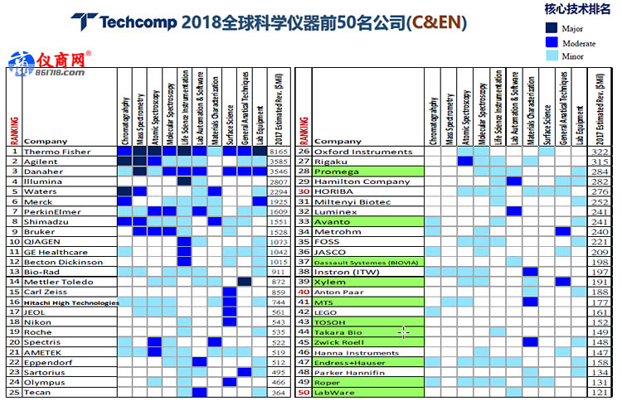深蓝色代表在该仪器市场中占据主导地位，颜色越浅占有率越低。

国内庞大的市场被国外仪器供应商瓜分，国产仪器企业大部分只能在中低端市场激烈竞争，艰难求存。而且面对技术壁垒，缺少核心技术的国内企业还需要高价采购进口关键零部件，在大大提升了生产成本的同时，影响了国产仪器可以用于研发的资金投入。高端科研仪器被进口产品垄断，不仅制约着国产仪器行业的发展，也影响了我国科研工作的进展。
要打破仪器行业垄断，提高我国科研水平，拥有核心竞争力是关键。目前，我国政府已经采取很多措施鼓励仪器行业的发展，如国家科技部设立的“国家重大科学仪器设备开发专项”基金对企业研发的资助，是国际上罕见的，同时也得到了一定的收获。除了上文提到的“场发射枪扫描电子显微镜开发和应用”项目，近的有今年3 月“波谱-能谱复合型X射线荧光光谱仪的研发与产业化”项目通过验收，项目研发的波谱-能谱复合型X射线荧光光谱仪(CNX-808 XRF)总体功能达到当前国际X射线荧光技术水平，打破了国外高端XRF仪器的长期垄断，实现了高端XRF仪器国产化零的突破。
国产科学仪器行业的发展不是一蹴而就，首先要认清自己的不足，同时要有自强的信念，再不骄不躁一步一步打牢基础，积累优势，最终爆发、突破！进而拥有自己的有竞争力的核心技术，甚至实现领先、领导。

